[英特尔® 实感™ 深度摄像头 D455 (intel.cn)](https://www.intel.cn/content/www/cn/zh/products/sku/205847/intel-realsense-depth-camera-d455/specifications.html)

[Intel RealSense D400 Series Product Family Datasheet](https://dev.intelrealsense.com/docs/intel-realsense-d400-series-product-family-datasheet)

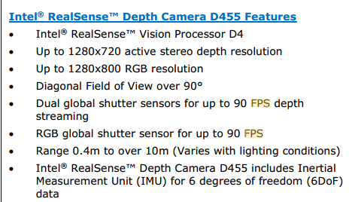

P60

P71 调曝光、增益，亮度，gama，增益………

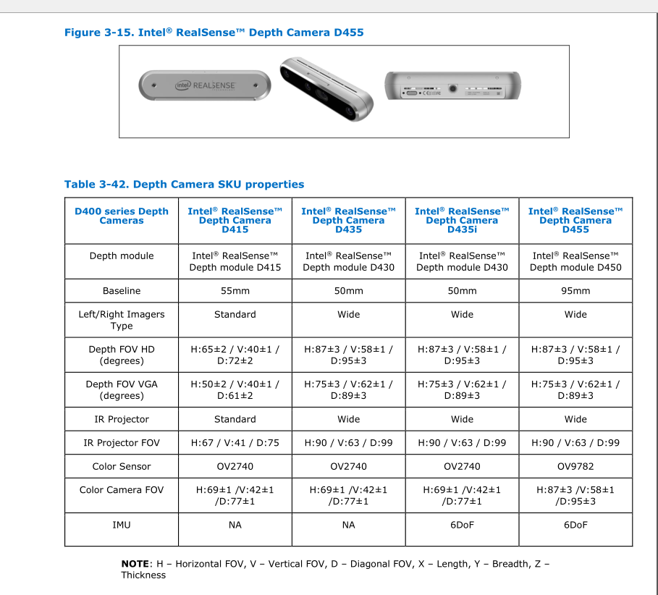

图像格式对应帧率

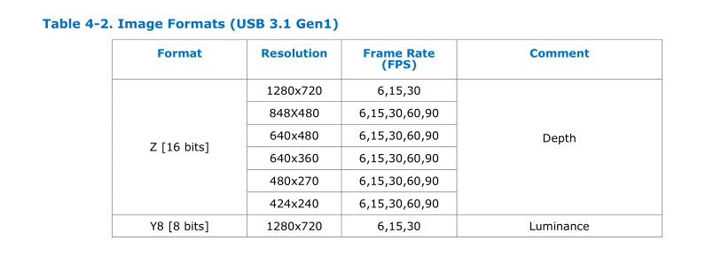

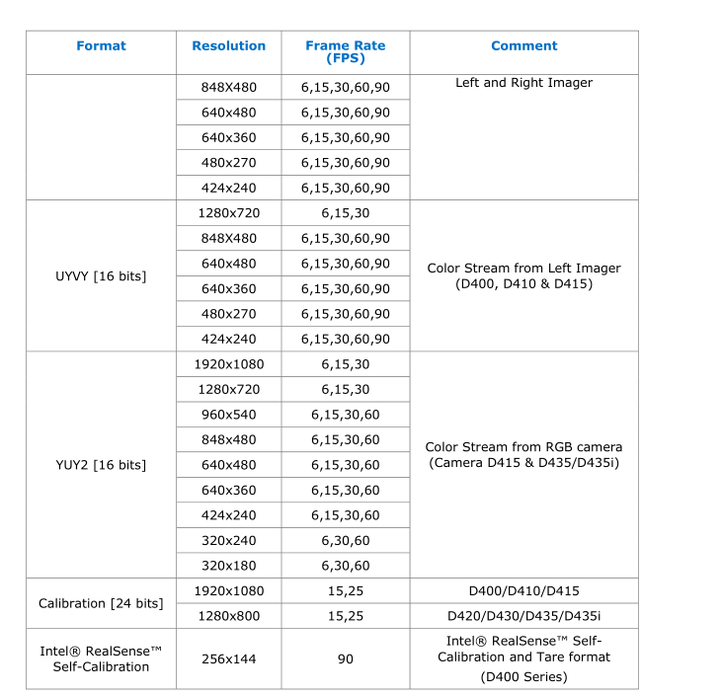

848*480可以达到90fps



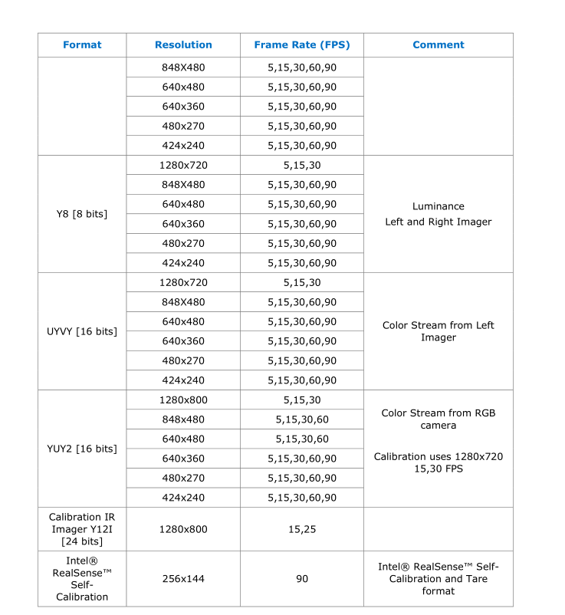

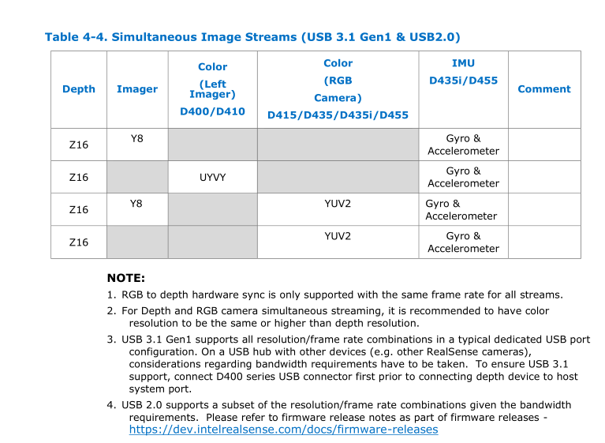

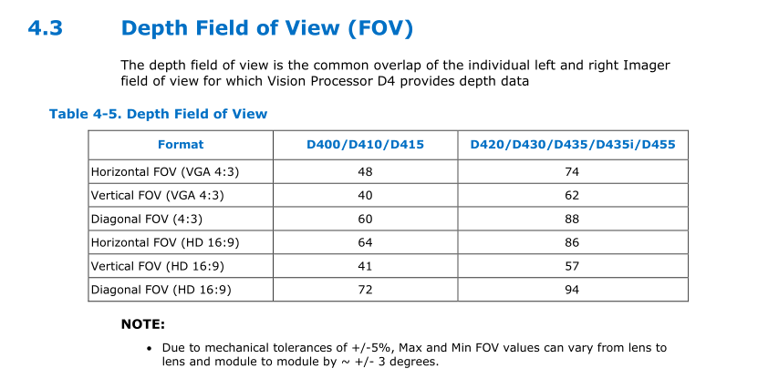

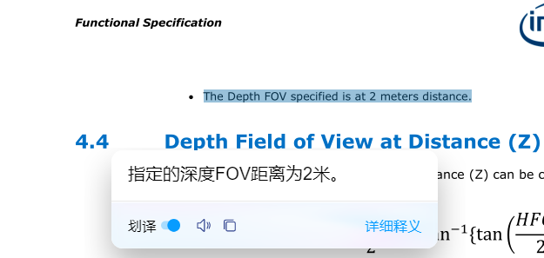

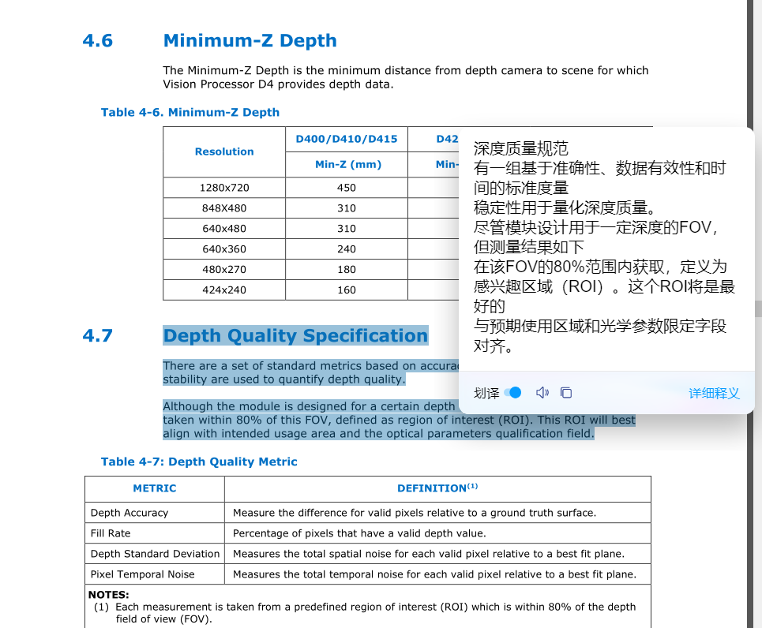

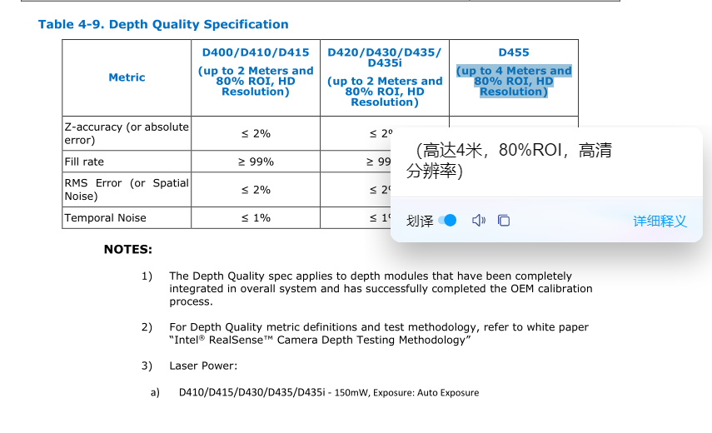

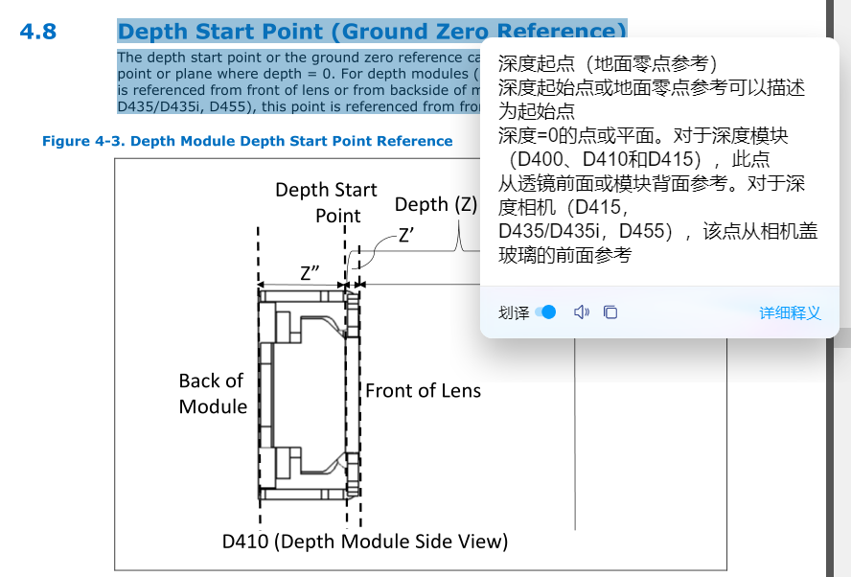

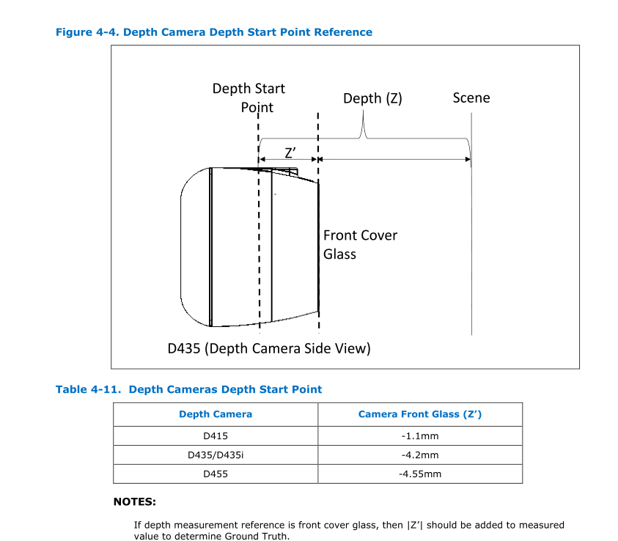

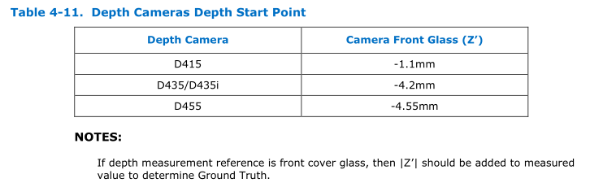

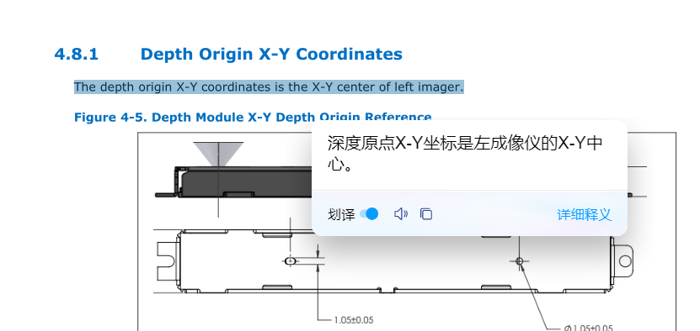

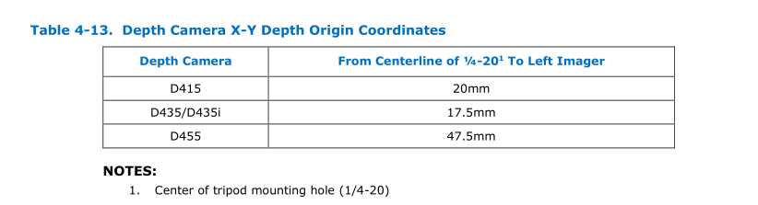

曝光（深度+BGR）

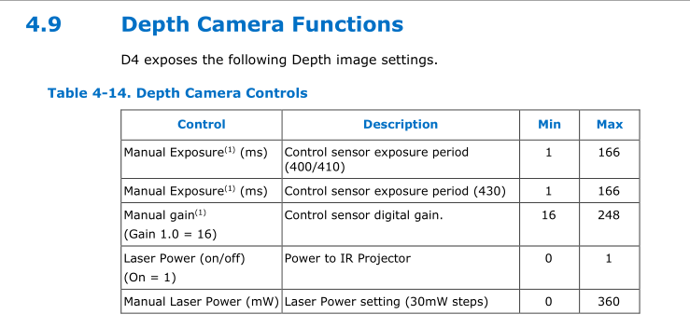

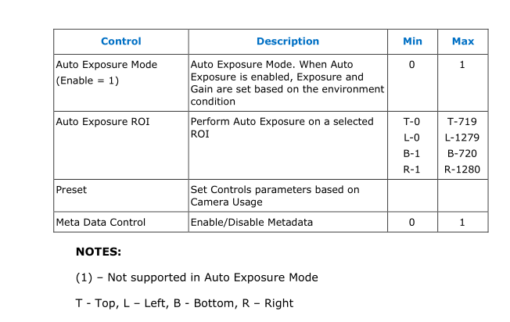

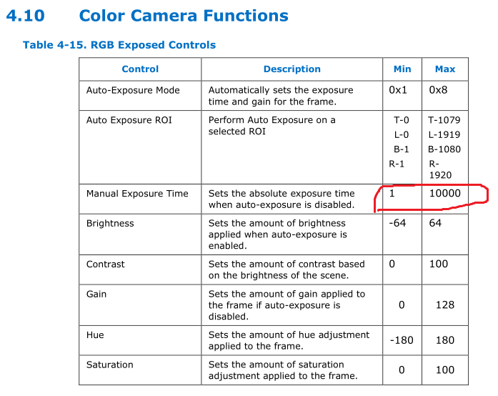

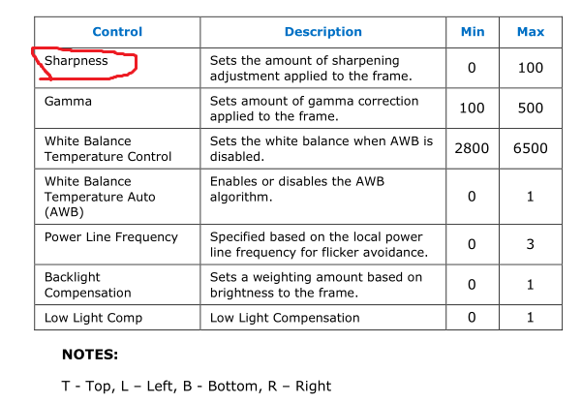

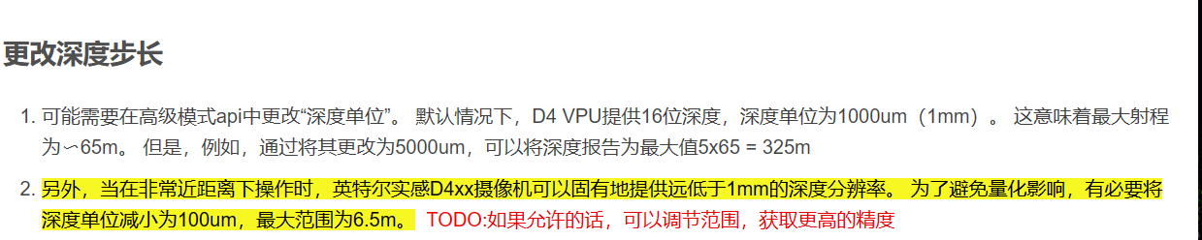？深度相机灯条太小，难以利用

工业相机无法获得深度

相机参数

https://www.intelrealsense.com/zh-hans/depth-camera-d455/

产品书

https://www.intelrealsense.com/wp-content/uploads/2020/06/Intel-RealSense-D400-Series-Datasheet-June-2020.pdf

https://bbs.elecfans.com/jishu_1691539_1_1.html

1.先solvepnp，获取x,y,z（实时的，相对于相机视野中央点）

2.相机移动到正对

# 3. RANSAC平面拟合

https://www.cnblogs.com/wishchin/p/9200319.html

orb-slam,vins

[姿态估计算法汇总|基于RGB、RGB-D以及点云数据 - 知乎 (zhihu.com)](https://zhuanlan.zhihu.com/p/305073693)

基于RGB-D方式

Category-level 6D Object Pose Recovery in Depth Images - Caner Sahin and Tae-Kyun Kim. [Paper]

Holistic and local patch framework for 6D object pose estimation in RGB-D images - Haoruo Zhang, Qixin Cao. [Paper]

Multi-view 6D Object Pose Estimation and Camera Motion Planning Using RGBD Images - Juil Sock, S. Hamidreza Kasaei, Luís Seabra Lopes, Tae-Kyun Kim. [Paper]

Deep Learning of Local RGB-D Patches for 3D Object Detection and 6D Pose Estimation - Wadim Kehl, Fausto Milletari, Federico Tombari, Slobodan Ilic, Nassir Navab. [Paper]

思路1：[3D-3D相机位姿估计 - 简书 (jianshu.com)](https://www.jianshu.com/p/504f0e5d9c26)

基于3d-3d的位姿估计

ICP-----SVD

思路2：基于点云

[机械臂抓取---（1）概述 - PeterPeng7997 - 博客园 (cnblogs.com)](https://www.cnblogs.com/pgh79/p/16142037.html)

[(17条消息) 刚体6D位姿估计方法综述_Guoguang Du的博客-CSDN博客_6d位姿估计](https://blog.csdn.net/dsoftware/article/details/97955570?ops_request_misc=&request_id=&biz_id=102&utm_term=6d姿态估计&utm_medium=distribute.pc_search_result.none-task-blog-2~all~sobaiduweb~default-3-97955570.nonecase&spm=1018.2226.3001.4187)

当要从深度图像中提取的 3D 点云来进行位姿估计时，要找到观察到的局部视图点云和完整 3D 模型之间的 3D 点的对应关系，此时可以通过最小二乘法预测对象6D姿态。

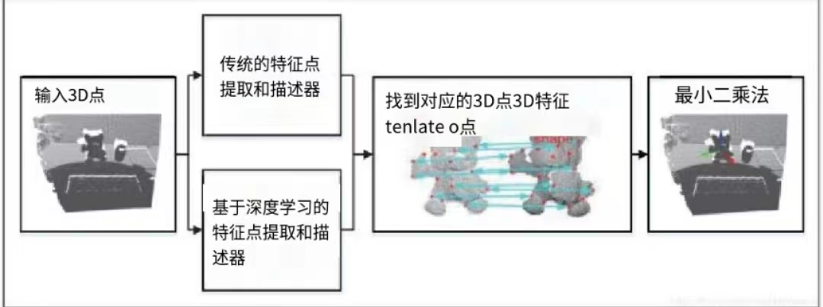

基于3D点云的方法主要基于3D特征描述符寻找两片点云之间的对应。常用的3D局部特征描述符，如Spin Images，3D Shape Context，FPFH，CVFH，SHOT等都可以使用，一些基于深度学习的3D描述符例如3DMatch，3DFeat-Net和StickyPillars等也可以使用。

兑矿流程

[新版兑换站矿石兑换教程！_哔哩哔哩_bilibili](https://www.bilibili.com/video/BV1SW4y187iV/?spm_id_from=333.999.0.0)

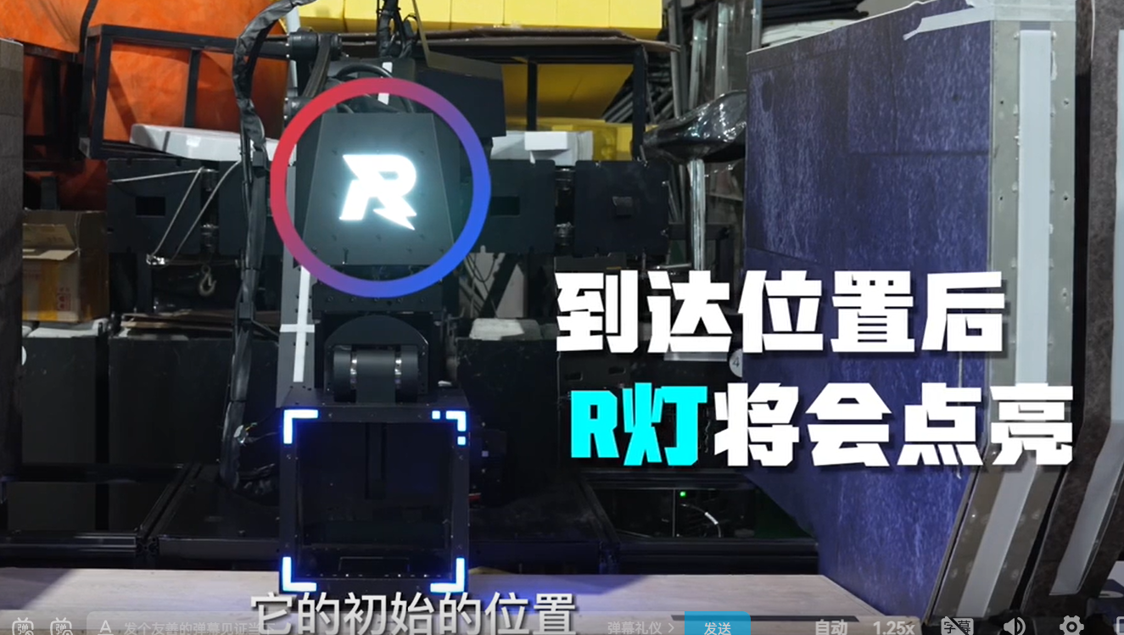、

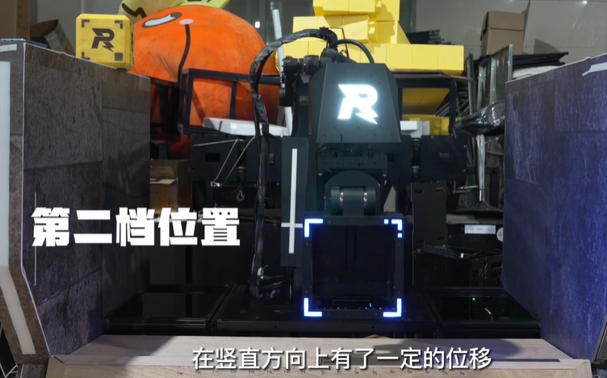

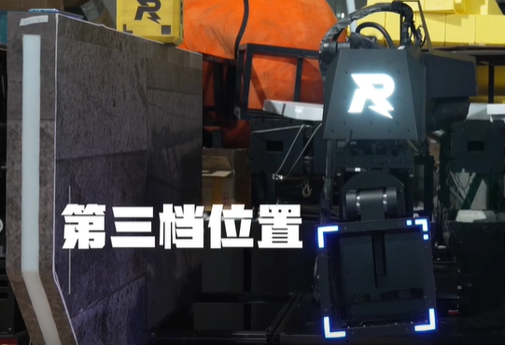

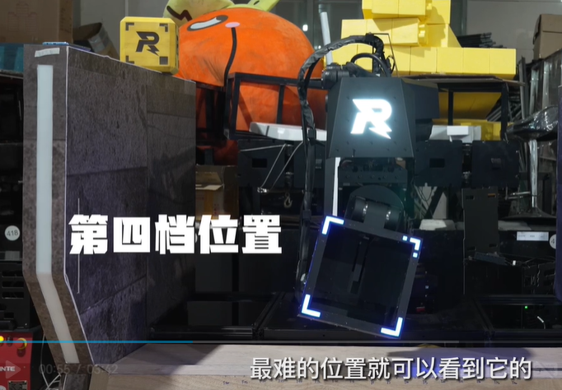

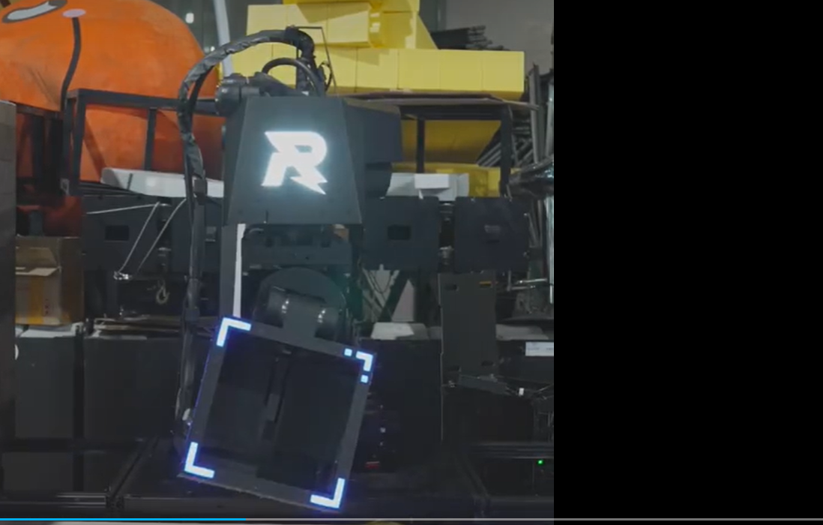

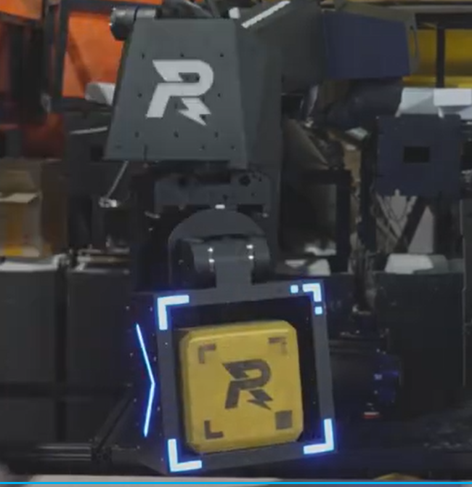

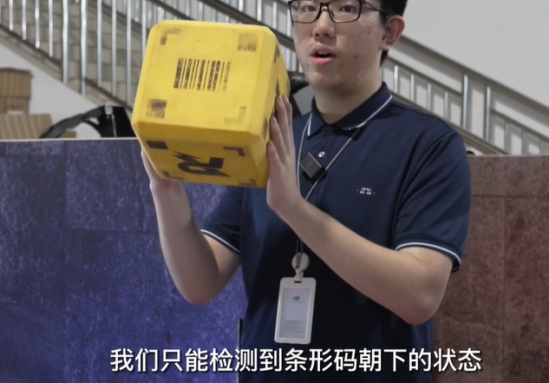

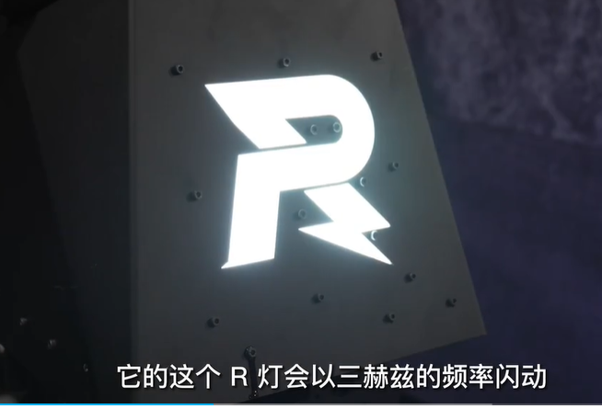

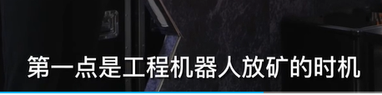

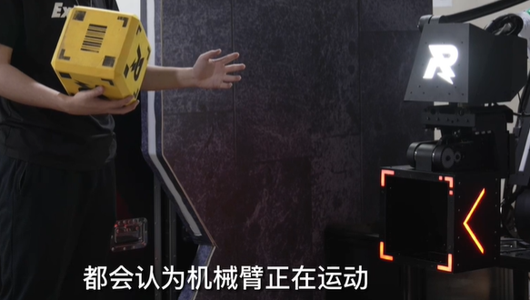

只有R灯亮起后才能放入矿

